ГУАП

КАФЕДРА № 42

ОТЧЕТ   
ЗАЩИЩЕН С ОЦЕНКОЙ

ПРЕПОДАВАТЕЛЬ

|  |  |  |  |  |
| --- | --- | --- | --- | --- |
| доктор технических наук, профессор |  |  |  | С.И.Зиатдинов |
| должность, уч. степень, звание |  | подпись, дата |  | инициалы, фамилия |

|  |
| --- |
| ОТЧЕТ О ЛАБОРАТОРНОЙ РАБОТЕ №4 |
| Сетевые источники постоянного тока |
| по курсу: Электроника и схемотехника |
|  |
|  |

РАБОТУ ВЫПОЛНИЛ

|  |  |  |  |  |  |
| --- | --- | --- | --- | --- | --- |
| СТУДЕНТ ГР. № | 4128 |  |  |  | В.А. Воробьев |
|  |  |  | подпись, дата |  | инициалы, фамилия |

Санкт-Петербург 2022

**Цель работы:** изучение и практическое исследование работы сетевых источников постоянного тока.

**Схемы экспериментальных установок:**

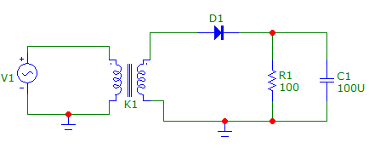

Рисунок 1 - Схема источника питания с однополупериодным выпрямителем.

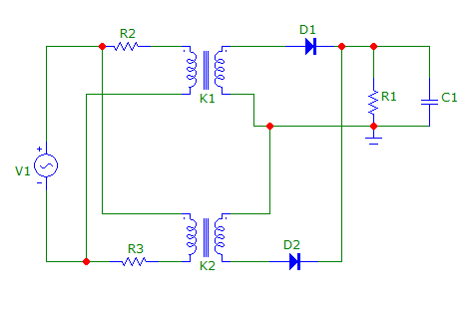

Рисунок 2 - Схема источника с двухполупериодным выпрямителем на базе трансформатора со средней точкой.

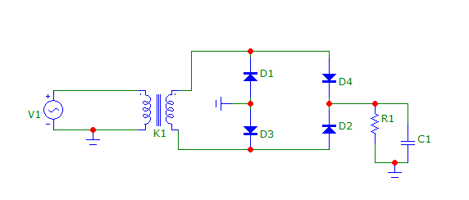

Рисунок 3 - Схема источника питания с двухполупериодным выпрямителем на основе диодного моста.

**Результаты измерений и вычислений:**

1. Исследование источника питания с однополупериодным выпрямителем.

C = 100 мкФ - Таблица 1

|  |  |  |  |  |  |  |  |  |
| --- | --- | --- | --- | --- | --- | --- | --- | --- |
| RН, Ом | 100 | 300 | 500 | 700 | 1000 | 1500 | 2000 | 5000 |
| Uп, В | 2,8 | 1,5 | 1,2 | 1,0 | 0,6 | 0.5 | 0.3 | 0.1 |

RН = 100 Ом - Таблица 2

|  |  |  |  |  |  |  |  |  |
| --- | --- | --- | --- | --- | --- | --- | --- | --- |
| C, мкФ | 10 | 50 | 100 | 500 | 750 | 1500 | 3000 | 5000 |
| Uп, В | 3.8 | 3.6 | 2.9 | 1.3 | 0.8 | 0.4 | 0.5 | 0.1 |

1. Исследование источника с двухполупериодным выпрямителем на базе трансформатора со средней точкой.

C = 100 мкФ - Таблица 3

|  |  |  |  |  |  |  |  |  |
| --- | --- | --- | --- | --- | --- | --- | --- | --- |
| RН, Ом | 100 | 300 | 500 | 700 | 1000 | 1500 | 2000 | 5000 |
| Uп, В | 2.1 | 0.8 | 0.5 | 0.4 | 0.3 | 0.2 | 0.2 | 0.1 |

RН = 100 Ом - Таблица 4

|  |  |  |  |  |  |  |  |  |
| --- | --- | --- | --- | --- | --- | --- | --- | --- |
| C, мкФ | 10 | 50 | 100 | 500 | 750 | 1500 | 3000 | 5000 |
| Uп, В | 3.7 | 2.6 | 2.1 | 0.5 | 0.3 | 0.3 | 0.1 | 0 |

1. Исследование источника питания с двухполупериодным выпрямителем на основе диодного моста.

C = 100 мкФ - Таблица 5

|  |  |  |  |  |  |  |  |  |
| --- | --- | --- | --- | --- | --- | --- | --- | --- |
| RН, Ом | 100 | 300 | 500 | 700 | 1000 | 1500 | 2000 | 5000 |
| Uп, В | 1.4 | 0.6 | 0.4 | 0.3 | 0.2 | 0.2 | 0.1 | 0.1 |

RН = 100 Ом - Таблица 6

|  |  |  |  |  |  |  |  |  |
| --- | --- | --- | --- | --- | --- | --- | --- | --- |
| C, мкФ | 10 | 50 | 100 | 500 | 750 | 1500 | 3000 | 5000 |
| Uп, В | 3.2 | 2.4 | 1.5 | 0.4 | 0.3 | 0.2 | 0.2 | 0.1 |

**Графики зависимостей уровня пульсаций напряжения на выходе источника питания от параметров схемы.**

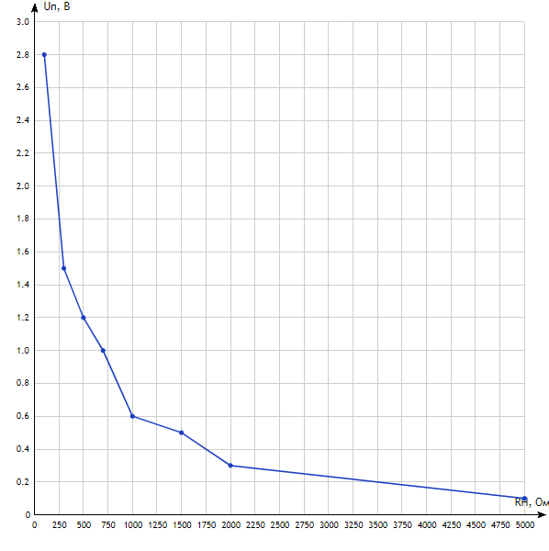

Рисунок 4 - График зависимости уровня пульсации напряжения к таблице 1.

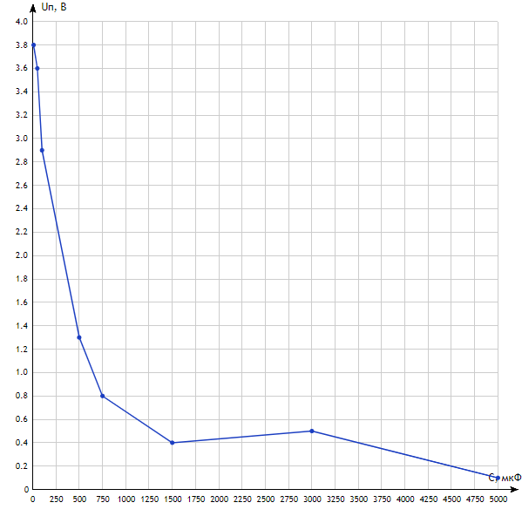

Рисунок 5 - График зависимости уровня пульсации напряжения к таблице 2.

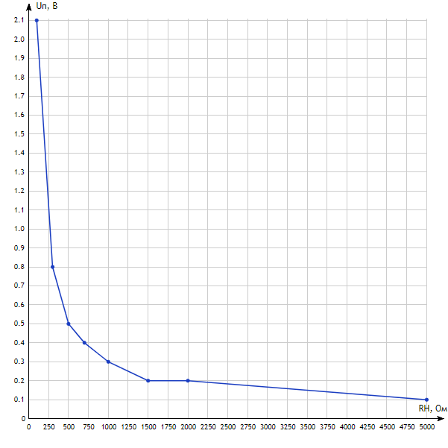

Рисунок 6 - График зависимости уровня пульсации напряжения к таблице 3.

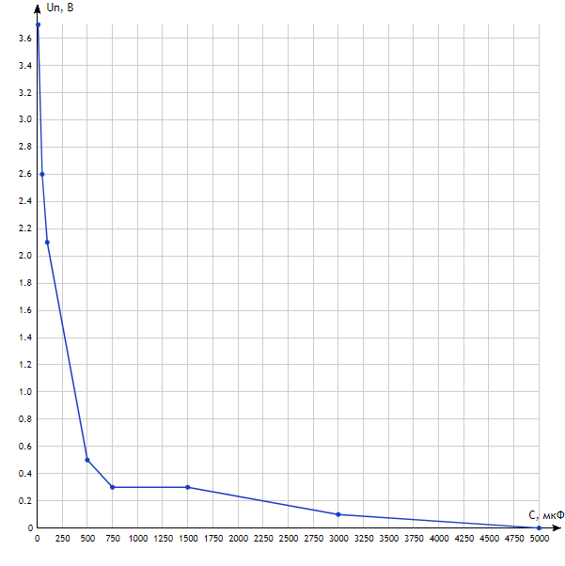

Рисунок 7 - График зависимости уровня пульсации напряжения к таблице 4.

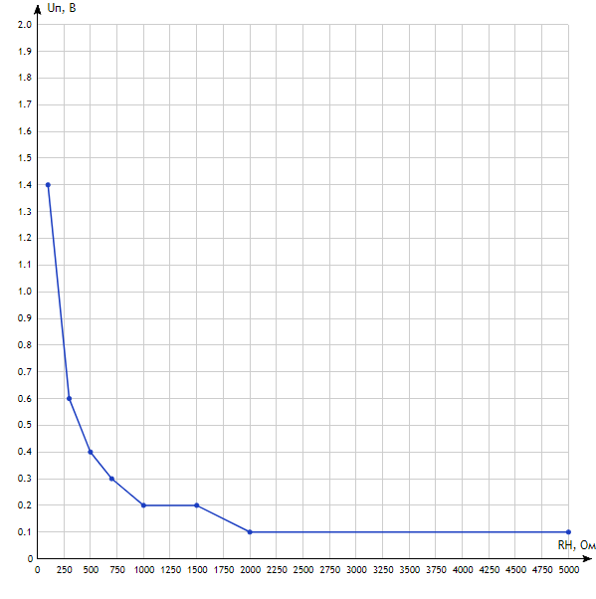

Рисунок 8 - График зависимости уровня пульсации напряжения к таблице 5.

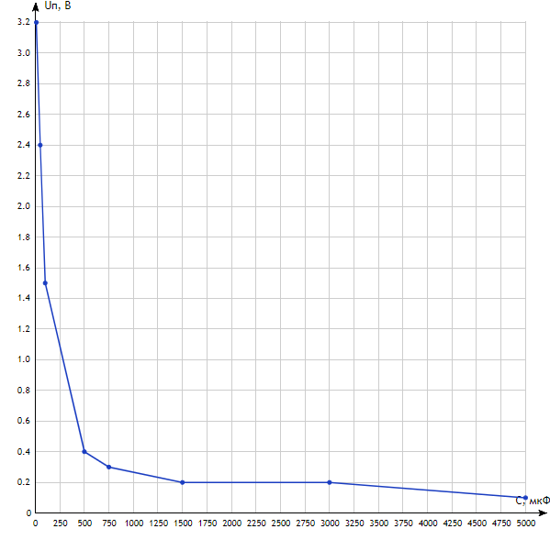

Рисунок 9 - График зависимости уровня пульсации напряжения к таблице 6.

**Вывод:**

1. Источник питания с однополупериодным выпрямителем:

При положительной полуволне напряжения U2 на вторичной обмотке диод VD открыт и пропускает в нагрузку положительную полуволну напряжения U2. При отрицательной полуволне напряжения U2 диод закрыт, обладает большим сопротивлением. В результате отрицательная полуволна напряжения U2 в нагрузку практически не поступает.

Для сглаживания пульсаций напряжения с выхода выпрямителя в источнике питания используются сглаживающие фильтры в виде конденсатора большой ёмкости, достигающей десятков тысяч мкФ.

При подключении конденсатора за время положительной полуволны напряжения U2 диод VD открыт и через его малое сопротивление происходит быстрый заряд конденсатора током I3.

В паузе конденсатор частично разряжается через сопротивление нагрузки Rн. Ток разряда Iр , протекая через сопротивление нагрузки, создает на ней практически постоянное напряжение с определенным уровнем пульсаций. Величина пульсаций напряжения на нагрузке зависит от ёмкости C сглаживающего конденсатора и сопротивления нагрузки Rн.

С уменьшением ёмкости сглаживающего конденсатора и сопротивления нагрузки происходит больший разряд конденсатора и, следовательно, увеличение уровня пульсаций напряжения на нагрузке.

Для уменьшения уровня пульсаций используются двухполупериодные выпрямители.

1. Источник питания с двухполупериодным выпрямителем на базе диодного моста:

В данном источнике питания диоды ${VD}_{1}$- ${VD}_{4}$ являются диодным мостом и выполняют функцию двухполупериодного выпрямителя.  
При положительной полуволне напряжения со вторичной обмотки открыты диоды ${VD}_{2}$ и ${VD}_{4}.$ Через эти диоды током $I_{3}$ происходит заряд конденсатора так, что на верхней обкладке накапливается положительный заряд.

При отрицательной полуволне напряжения со вторичной обмотки трансформатора открыты ${VD}_{1}$ и ${VD}_{3}, через которые током I_{3}$ заряжается конденсатор. При этом на его верхней обкладке накапливается также положительный заряд.

В паузе между полуволной конденсатор заряжается через сопротивление нагрузки. В результате ток разряда течет через нагрузку в одном направлении.

Уровень пульсации достаточно высокий. Его снижение достигается использованием стабилизаторов напряжения.

1. Источник питания с двухполупериодным выпрямителем на базе трансформатора со средней точкой:

В данном источнике питания диоды VD1-VD4 являются диодным мостом и выполняют функцию двухполупериодного выпрямителя.

При положительной полуволне напряжения со вторичной обмотки открыты диоды VD2 и VD 4. Через эти диоды током происходит заряд конденсатора так, что на верхней обкладке накапливается положительный заряд.

При отрицательной полуволне напряжения со вторичной обмотки трансформатора открыты VD1 и VD3,через которые током заряжается конденсатор. При этом на его верхней обкладке накапливается также положительный заряд.

В паузе между полуволной конденсатор заряжается через сопротивление нагрузки. В результате ток разряда течет через нагрузку в одном направлении.

Уровень пульсации достаточно высокий. Его снижение достигается использованием стабилизаторов напряжения.